

**BÀI TẬP LỚN**

**MÔN: PHÂN TÍCH THIẾT KẾ HỆ THỐNG THÔNG TIN**

***Đề tài:***

**PHÂN TÍCH THIẾT KẾ HỆ THỐNG QUẢN LÍ CỬA HÀNG BÁN THỨC ĂN NHANH**

**GVHD: ĐINH THỊ THU HƯƠNG**

THÀNH VIÊN NHÓM:

LỘC GIA PHÚC – 3116410093

ĐÀO VĨNH PHÚ – 3116410091

TRẦN ANH TUẤN – 3116410141

TRẦN QUANG DANH – 3116410010

**MỤC LỤC**

**1. Khảo sát hệ thống 1**

**1.1. Giới thiệu 1**

**1.1.1. Chức năng 1**

**1.1.2. Nhiệm vụ 1**

**1.2. Quy trình thực hiện 1**

**1.3. Yêu cầu đối với hệ thống 1**

**1.3.1. Nghiệp vụ 1**

**1.3.2. Đăng nhập hệ thống 1**

**1.3.3. Giao diện 1**

**1.3.4. Bảo mật 1**

**2. Phân tích và thiết kế hệ thống 1**

**2.1. Phân tích chức năng chính của hệ thống và người dùng 1**

**2.1.1. Mô tả 1**

**2.1.2. Biểu đồ phân rã chức năng 1**

**2.2. Thiết kế hệ thống 1**

**2.3. Thiết kế cơ sở dữ liệu 1**

**2.3.1. Xây dựng mô hình ER của hệ thống 1**

**2.3.2. Xây dựng mô hình cơ sở dữ liệu 1**

**2.3.2.1. Thiết kế các file dữ liệu 1**

**2.3.2.2. Chuẩn hóa cơ sở dữ liệu và vẽ mô hình quan hệ dữ liệu 1**

1. Khảo sát hệ thống
   1. Giới thiệu

* Các cửa hàng bán thức ăn nhanh đã có từ lâu và việc quản lí các công việc của cửa hàng càng trở nên khó khăn hơn khi nhu cầu phục vụ của khách hàng tăng, số lượng các món ăn ngày càng phong phú và giá cả của chúng thì hay thay đổi, tiềm ẩn nhiều rủi ro. Cần 1 giải pháp cho việc quản lí trở nên dễ hơn.
* Để giải quyết vấn đề này, ta cần hệ thống hóa việc quản lí cửa hàng bằng công nghệ thông tin. Hệ thống này sẽ giúp cho người quản lí theo dõi và kiểm soát mọi hoạt động kinh doanh dễ dàng và thuận lợi hơn.
  + 1. Chức năng
* Xử lí và lưu trữ các món ăn, các hóa đơn gọi món, đặt món, đặt bàn, đặt và nhập nguyên vật liệu.
* Cung cấp thông tin về các món ăn mà cửa hàng phục vụ.
  + 1. Nhiệm vụ
* Đối ngoại
  + Lưu trữ hóa đơn các loại.
  + In hóa đơn.
  + Lưu trữ thông tin các món ăn.
  + Cung cấp thông tin các món ăn.
  + Hỗ trợ việc tra cứu hóa đơn.
* Đối nội
  + Thống kê thu nhập theo ngày, tháng, quý, …
  + Thống kê số lượng tiêu thụ của món.
  1. Quy trình thực hiện
  2. Yêu cầu đối với hệ thống
     1. Nghiệp vụ
* Xử lí và lưu các loại đơn đặt hàng từ khách hàng, khách hàng phải để lại thống tin liên lạc.
* Hỗ trợ việc lập, lưu, tra cứu và in các hóa đơn theo loại.
* Thống kê các chi tiêu theo ngày, tháng, năm hoặc theo quý.
* Thống kê số lượng tiêu thụ các món ăn.
  + 1. Đăng nhập hệ thống
* Nhân viên bán hàng đăng nhập hệ thống bằng tài khoản được cấp bởi quản lí thì mới có thể sử dụng hệ thống để tra cứu, bán hàng.
* Tài khoản của quản lí có thể được dùng để quản lí tài khoản nhân viên và tra cứu thông tin cơ sở dữ liệu.
  + 1. Giao diện
* Giao diện desktop cho nhân viên đơn giản, dễ sử dụng.
* Giao diện website bắt mắt, hướng người dùng vào danh sách các món ăn; phương thức đặt hàng đơn giản, nhanh chóng.
  + 1. Bảo mật
* Mật khẩu của người dùng sẽ được mã hóa bằng MD5.
* Website của cửa hàng có gia hạn chứng chỉ SSL, bảo mật trước những phương thức tấn công mạng thông thường.
* Thường xuyên lưu các bản backup dữ liệu.

1. Phân tích và thiết kế hệ thống
   1. Phân tích chức năng chính của hệ thống và người dùng
      1. Mô tả

* Giới thiệu hệ thống: Hệ thống hỗ trợ việc kinh doanh của cửa hàng bán thức ăn nhanh qua việc quản lý các hóa đơn, đơn hàng, danh sách các món ăn; thống kê chi tiêu và tiêu dùng theo các quý.
* Mục đích:
* Thiết kế và xây dựng hệ thống tự động hóa các nghiệp vụ quản lý, kinh doanh của cửa hàng.
* Mục tiêu:
* Hoàn thành đúng thời hạn các bước trong quy trình phát triển đã xác định để cho ra sản phẩm chất lượng cao.
  + Thời hạn dự án phải xong trước ngày 3/5/2019.
* Phạm vi hệ thống:
  + Lưu lại đơn đặt hàng, đặt bàn.
  + Lưu và in hóa đơn khi giao hàng hoặc khi khách hàng gọi món.
  + Lưu và gửi đơn đặt nguyên vật liệu đến nhà cung ứng.
  + Lưu phiếu giao nguyên vật liệu từ nhà cung ứng.
  + Lưu và đọc thông tin các món ăn.
  + Tra cứu các thông tin được lưu trong cơ sở dữ liệu.
  + Thống kê các hóa đơn.
* Những người liên quan chính:
* Những người có tài khoản quản lí và tài khoản nhân viên trong hệ thống.
* Công nghệ phát triển phần mềm:
* Lập trình trên nền tảng .NET.
* Sử dụng windows form cho ứng dụng quản lý tại cửa hàng.
* Sử dụng ASP .NET Core MVC cho website của cửa hàng.
  + 1. Biểu đồ phân rã chức năng



* 1. Thiết kế hệ thống
* Mô hình luồng dữ liệu mức khung cảnh



* Mô hình luồng dữ liệu mức 1





* Mô hình luồng dữ liệu mức 2



* 1. Thiết kế cơ sở dữ liệu
     1. Xây dựng mô hình ER của hệ thống

(1,N)

(1,1)

HOA DON

Xuat

NHAN VIEN

(1,N)

(1,1)

ChiTietHD

(1,N)

(1,N)

(1,1)

Thuộc

Có

(1,N)

ChiTietCC

NHA CUNG CAP

SAN PHAM

LOAI SAN PHAM

(1,N)

(1,N)

* + 1. Xây dựng mô hình cơ sở dữ liệu
       1. Thiết kế các file dữ liệu

Hóa Đơn

|  |  |  |  |
| --- | --- | --- | --- |
| Thuộc Tính | Kiểu Dữ Liệu | Đặc Tả | Khóa Chính |
| MaHD | varchar(10) | Mã hóa đơn | Khóa Chính |
| HDBanLe | Bool | Phân biệt hóa đơn giao hang và bán lẻ |  |
| ThoiGianLapHoaDon | varchar(50) | Thời gian lập HD |  |
| ThoiGianGiaoHang | varchar(50) | Thời giangiao hàng |  |
| TongTien | Int | Tổng tiền |  |
| MaNV | varchar(50) | Mã nhân viên | Khóa Ngoại từ bảng NhanVien |

Chi Tiết Hóa Đơn

|  |  |  |  |
| --- | --- | --- | --- |
| Thuộc Tính | Kiểu Dữ Liệu | Đặc Tả | Khóa Chính |
| MaHD | varchar(10) | Mã hóa đơn | Khóa Chính |
| MaSP | Bit | Mã sản phẩm | Khóa Chính |
| SoLuong | Int | Số lượng |  |
| DonGiaBan | Int | Đơn giá từng sản phẩm |  |
| ThanhTien | varchar(50) | Thành tiền |  |

Nhân Viên

|  |  |  |  |
| --- | --- | --- | --- |
| Thuộc Tính | Kiểu Dữ Liệu | Đặc Tả | Khóa Chính |
| MaNV | varchar(10) | Mã nhân viên | Khóa Chính |
| HoTenNV | varchar(50) | Họ tên nhân viên |  |
| DienThoai | varchar(50) | Điện thoại |  |
| ChucVu | varchar(50) | Chức vụ |  |
| BoPhan | varchar(50) | Bộ phận |  |

Sản Phẩm

|  |  |  |  |
| --- | --- | --- | --- |
| Thuộc Tính | Kiểu Dữ Liệu | Đặc Tả | Khóa Chính |
| MaSP | varchar(10) | Mã sản phẩm | Khóa Chính |
| TenSP | varchar(50) | Tên sản phẩm |  |
| DonGiaNhap | Int | Đơn giá nhập sản phẩm |  |
| MaLoaiSP | varchar(50) | Mã loại sản phẩm | Khóa ngoại từ bảng loại sản phẩm |
|  |  |  |  |

Nhà Cung Cấp

|  |  |  |  |
| --- | --- | --- | --- |
| Thuộc Tính | Kiểu Dữ Liệu | Đặc Tả | Khóa Chính |
| MaNCC | varchar(10) | Mã nhà cung cấp | Khóa Chính |
| TenNCC | varchar(50) | Tên nhà cung cấp |  |
| DiaChi | varchar(50) | Địa chỉ |  |
| DienThoai | varchar(50) | Điện thoại |  |

Chi Tiết Cung Cấp

|  |  |  |  |
| --- | --- | --- | --- |
| Thuộc Tính | Kiểu Dữ Liệu | Đặc Tả | Khóa Chính |
| MaNCC | varchar(10) | Mã nhà cung cấp | Khóa Chính |
| MaSP | varchar(10) | Họ sản phẩm | Khóa Chính |
| SoLuong | int | Số lượng |  |
| ThoiGianNhanSP | varchar(50) | Thời gian nhận sản phẩm |  |
| TongTien | varchar(50) | Tổng tiền |  |

Loại Sản Phẩm

|  |  |  |  |
| --- | --- | --- | --- |
| Thuộc Tính | Kiểu Dữ Liệu | Đặc Tả | Khóa Chính |
| MaLoaiSP | varchar(10) | Mã loại sản phẩm | Khóa Chính |
| TenLoaiSP | varchar(50) | Tên loại sản phẩm |  |

* + - 1. Chuẩn hóa cơ sở dữ liệu và vẽ mô hình quan hệ dữ liệu

**NHANVIEN** ( MaNV ,HoTenNV, DienThoai, ChucVu, BoPhan)

**HOADON**(MaHD, HDBanLe, , ThoiGianGiaoHang, ThoiGianLapHD,TongTien*, MaNV*)

**CHITIETHOADON** ( MaHD, MaSP, SoLuong,DonGia,ThanhTien )

**SANPHAM** ( MaSP, TenSP, DonGiaNhap,DonGiaBan, *MaLoaiSP*)

**CHITIETCC** ( MaNCC, MaSP, SoLuong, ThoiGianNhanSp,TongTien )

**NHACUNGCAP** ( MaNCC, TenNCC, DiaChi, DienThoai )

**LOAISANPHAM** ( MaLoaiSP, TenLoaiSP )

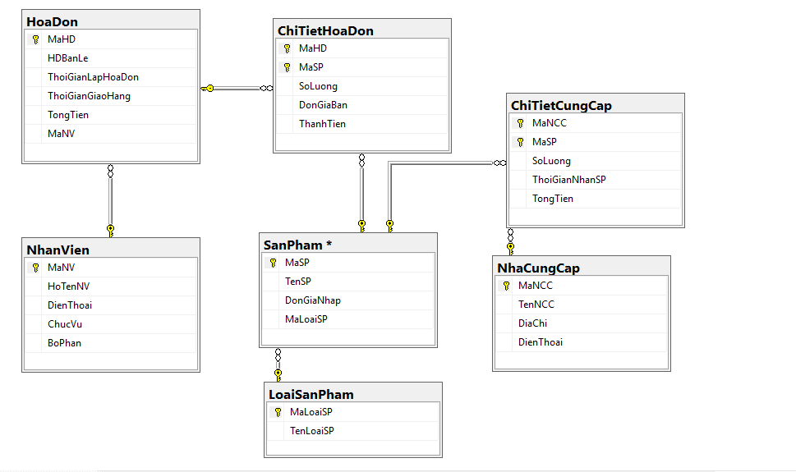

1. Thiết kế giao diện

* Giao diện đăng nhập

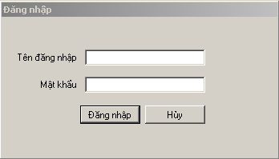

* Giao diện bán hàng

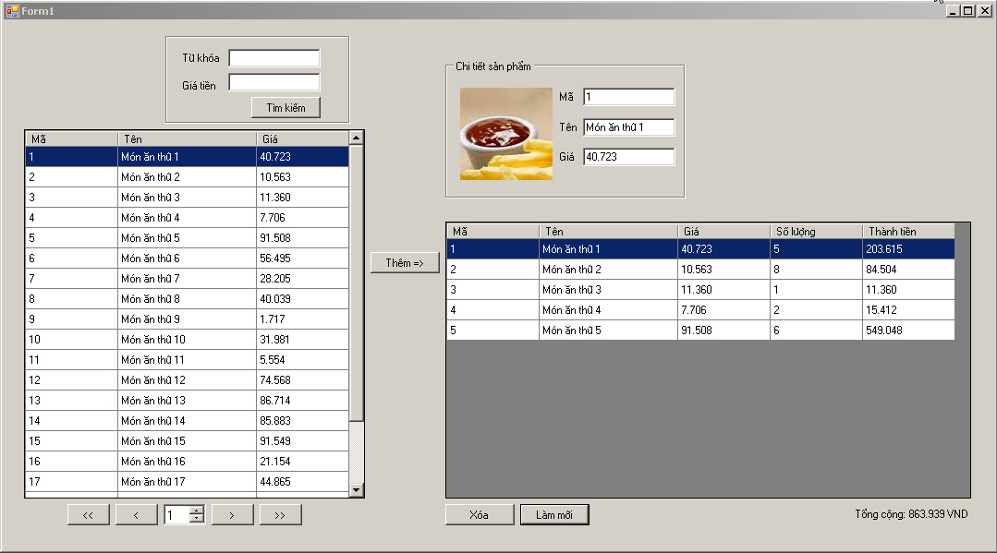

1. Phân công

* Trần Quang Danh
* Lộc Gia Phúc
* Đào Vĩnh Phú
* Trần Anh Tuấn